Howard Gardnerin lahjakkuusluokittelu

Gardner on luokitellut älykkyyden kahdeksaan eri lajiin jotka ovat toisistaan riippumattomia. Meillä jokaisella on taitoja eri lahjakkuuden lajeista mutta jotkut niistä ovat vahvempia tai heikompia.

· Interpersoonallinen lahjakkuus
Kyky ymmärtää muita ihmisiä.

· Intrapersoonallinen lahjakkuus
Itsetuntemukseen liittyvä lahjakkuus. Kyky ymmärtää omia tunteitaan, asenteitaan motiivejaan ja ajattelumallejaan ja muuttaa niitä.

· Kielellinen lahjakkuus
kyky käyttää kieltä luovasti ja taidokkaasti ja ilmaista itseään halutulla tavalla. Auttaa uuden kielen oppimisessa.

· Liikunnallinen lahjakkuus

· Luonnontuntemuksen lahjakkuus

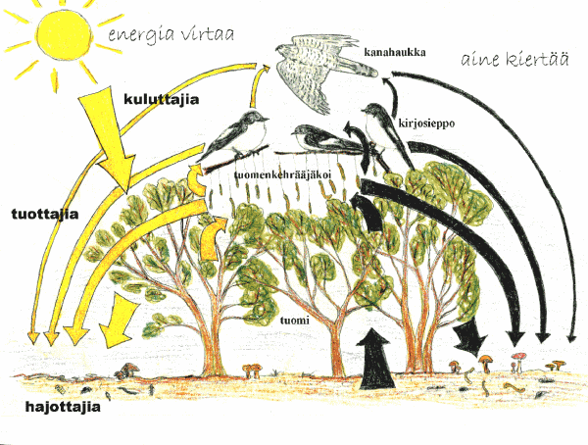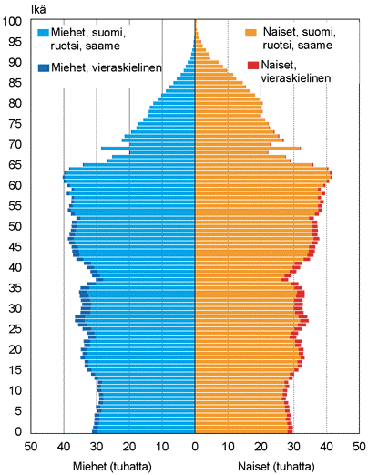

· Matemaattis-looginen lahjakkuus
Tarvitaan esimerkiksi matematiikassa ja ohjelmoinnissa mutta myös ihan tavallisessa päätöksenteossa tai ongelmanratkaisussa.
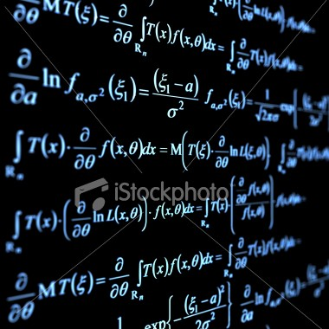
Musikaalinen lahjakkuus
Kyky ymmärtää ja säveltää musiikkia, soittaa jotain instrumenttia ja tunnistaa äänien eri vaihteluita.

· Visuospatiaalinen lahjakkuus
Kyky hahmottaa itsensä ja ympäristönsä välisiä etäisyyksiä ja niiden vaihteluita
http://www.tenviesti.fi/test2.htm

